红外光谱测试单
姓名： 单位： 联系方式：
样品名称___________ 订单号_______
样品要求
1.粉末：样品干燥不含水，大于10mg，200目以上，可用于直接压片的粒度；
2.溶液：样品必须无毒、无腐蚀性；提供2mL以上，样品尽量不含水（含水的样品，水峰对样品谱图的干扰很大）；
3.块体/薄膜：样品干燥不含水，大于0.5cm*0.5cm，硬的块状/薄膜样品很难出峰，需要提前咨询确认能否测试；ATR模式需要压紧测试，若样品易碎则容易造成损坏，需要您提前知悉并接受风险后再行预约！
4.易潮解的样品，请用户自备干燥器放置；
5.易挥发、升华、对热不稳定的样品，请用带密封盖或塞子的容器盛装并盖紧，同时必须注明样品保存条件；
实验具体信息
样品数量
样品化学组成
样品状态 | £粉末 □液体 □块状/薄膜
测试模式 | £粉体常规压片测试 □ATR模式 □液体池
波数范围 | £吸收（吸光度） £透过率
具体测试方法
是否需要回收样品
测试模式：（1.粉末样品常使用KBr压片测试；2.薄膜/块体（不能被研磨成粉末的样品）需要选择ATR测试（硬的样品很难出峰，需提前咨询确认能否测试）；3.液体样品可以选择ATR或者液体池测试（ATR测试波数从600-4000cm-1,液体池测试波数可从400-4000cm-1）。）
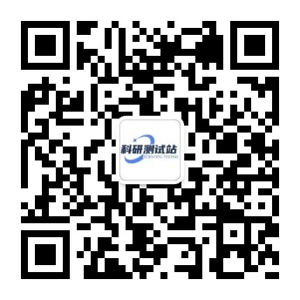
更多优惠，请关注公众号
提供各类材料测试，提供论文润色绘图翻译、材料生物合成设计实验、谱图成分分析、理论模拟计算、计量校准、无损检测、环境检测等服务，提供实验试剂、实验仪器与耗材等渠道。本平台由高校老师及企业联合打造，具有专业硕博团队，为广大科研工作者提供交流平台，分享科研资讯、科研软件、就业指导等信息

